Vitória da Conquista, 04 de junho de 2021.

OF. Nº **292**/2021 SECGERAL/CMVC

A Sua Senhoria a Senhora

**Tônia Viana Rocha**

**Secretária de Mobilidade Urbana**

Senhora,

Encaminhamos a Sua Senhoria as seguintes **indicações**, aprovadas nos termos regimentais vigente em sessão ordinária realizada pela câmara Municipal. Ante o exposto, solicito o atendimento das referidas proposições e a devida resposta aos Ilustres Vereadores.

→ De autoria do vereador Adinilson Nascimento Pereira (MDB): 1119/2021, 1120/2021, 1121/2021

→ De autoria do vereador Alexandre Garcia Araújo (PT): 1115/2021, 1116/2021, 1117/2021

→ De autoria do vereador Luciano Gomes Lisboa(PCdoB): 1100/2021, 1102/2021, 1110/2021

→ De autoria do vereador Marcus Vinícius de Morais Oliveira (PODE): 1096/2021, 1097/2021

→ De autoria da vereadora Maria Lúcia Santos Rocha(MDB): 1108/2021, 1109/2021

**→** De autoria do vereador Williams Muniz dos Santos (AVANTE): 1093/2021

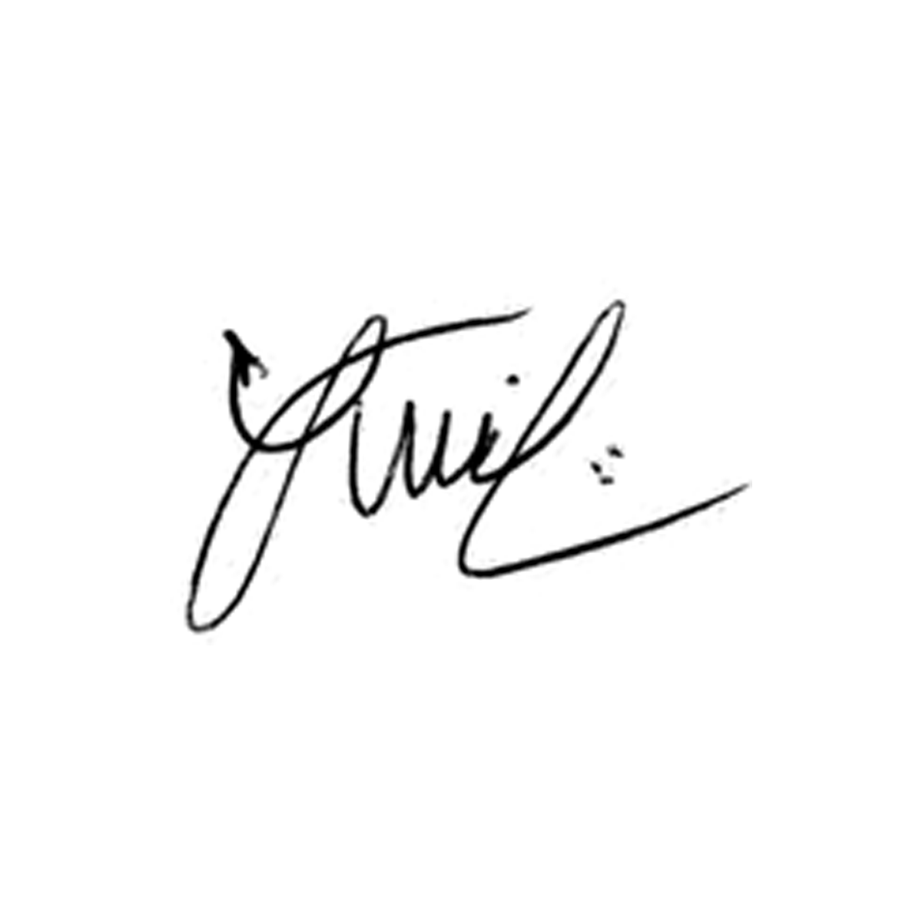

**Luis Carlos Batista**

Presidente